**TRƯỜNG ĐẠI HỌC TÀI NGUYÊN VÀ MÔI TRƯỜNG TP.HCM**

**KHOA: HỆ THỐNG THÔNG TIN VÀ VIẾN THÁM**



**BÁO CÁO ĐỒ ÁN MÔN HỌC**

**PHÁT TRIỂN PHẦM MỀM MÃ NGUỒN MỞ**

**ĐỀ TÀI:**

**Web PHP bán mỹ phẩm**

|  |  |
| --- | --- |
| Giảng viên hướng dẫn: | **ThS. Phạm Trọng Huynh** |
| Sinh viên thực hiện: | **Trương Thị Hoàng Đoan Trang** |
| MSSV : | **0950080148** |
| Lớp : | **CNPM3** |
| Khóa : | **09** |

***Tp. Hồ Chí Minh, tháng 3 năm 2023***

**Nhận xét của giảng viên**

……….., ngày….tháng…. năm 2023

Giảng viên

**Phạm Trọng Huynh**

Lê Quang Thiện

………………………………………………………………………………………………………………………………………………………………………………………………………………………………………………………………………………………………………………………………………………………………………………………………………………………………………………………………………………………………………………………………………………………………………………………………………………………………………………………………………………………………………………………………………………………………………………………………………………………………………………………………………………………………………………………………………………………………………………………………………………………………………………………………………………………………………………………………………………………………………………………………………………………………………………………………………………………………………………………………………………………………………………………………………………………………………………………………………………………………………………………………………………………………………………………………………………………………………………………………………………………………

# LỜI CẢM ƠN

“Dốt kia thì phải cậy thầy

Vụng kia cậy thợ thì mày làm nên”

Trong suốt quá trình học tập và tương tác cùng thầy em nhận ra rằng môn học không chỉ là học lý thuyết sách vở mà còn được thực hành. Ngoài ra, em cần phải rèn luyện kỹ năng tự học. Từ đó em nhận thấy, việc cọ sát thực tế là vô cùng quan trọng – nó giúp sinh viên xây dựng nền tảng lý thuyết được học ở trường vững chắc hơn, và cũng để có được nền móng cơ bản để đi vào thực tế.

Để hoàn thành bài báo cáo kết thúc học phần này lời đầu tiên nhóm em xin bày tỏ lòng biết ơn sâu sắc đến thầy **Phạm Trọng Huynh** đã tận tình hướng dẫn cũng như nhận xét, góp ý trong suốt quá trình học lý thuyết và thực hành cùng thầy để có bài báo cáo cá nhân được hoàn chỉnh nhất. Tuy có những lúc bản thân em có sự nhút nhát khi nghe những câu hỏi khó mà thầy đặt ra nhưng qua đó để nhận thấy rằng thầy rất tận tâm tận lực với các sinh viên của mình. Qua những buổi học thầy đều truyền đạt bài học và kiến thức để em dễ dàng tiếp thu được. Từ đó em rất biết ơn thầy vì những gì thầy đã làm cho sinh viên nói chung và bản thân nhóm em nói riêng

Tiếp theo chúng em xin chân thành gửi lời cảm ơn đến Ban giám hiệu trường Đại học Tài nguyên và môi trường, quý thầy cô khoa Hệ thống thông tin và viễn thám đã tận tâm giảng dạy và truyền đạt những kiến thức, kinh nghiệm quý báu cho em. Không chỉ truyền đạt kiến thức, kinh nghiệm mà Ban giám hiệu nhà trường đã cố gắng hỗ trợ thiết bị và cơ sở vật chất để em được học tập tốt hơn

Với điều kiện thời gian cũng như kiến thức còn hạn chế của một sinh viên nên bài báo cáo này không thể tránh khỏi những thiếu sót. Em rất mong nhận được sự chỉ bảo, đóng góp ý kiến của quý thầy cô để em có điều kiện bổ sung, nâng cao tinh thần học tập, ý thức và phục vụ tốt hơn cho công tác thực tế sau này. Em xin chân thành cảm ơn!

**MỤC LỤC**

LỜI CẢM ƠN 3

LỜI MỞ ĐẦU 5

CHƯƠNG I: TỔNG QUAN 6

1. XAMPP 6

2. Visual Studio Code 7

3. PHP 8

CHƯƠNG II: XÂY DỰNG TRANG WEB BÁN HÀNG BẰNG NGÔN NGỮ PHP 9

1. Cấu trúc các bảng 9

2. Giao diện 11

CHƯƠNG III: KẾT LUẬN 14

1. Những điều đã làm được 14

2. Những điều chưa làm được 14

3. Hướng phát triển 14

4. Lời kết 14

TÀI LIỆU THAM KHẢO 15

# LỜI MỞ ĐẦU

Ngày nay, công nghệ thông tin đã có những bước phát triển mạnh mẽ theo cả chiều rộng và chiều sâu. Máy tính điện tử không còn là một thứ phương tiện quý hiếm và đang ngày càng trở thành một công cụ làm việc và giải trí thông dụng của con người không chỉ ở công sở mà ngay cả trong gia đình.

Đứng trước vai trò của thông tin hoạt động cạnh tranh gay gắt, các tổ chức và các doanh nghiệp đều tìm mọi biện pháp xây dựng và hoàn thiện hệ thống thông tin của mình nhằm tin học hóa các hoạt động tác vụ của đơn vị.

Tại thời điểm này thì ở Việt Nam cũng có rất nhiều doanh nghiệp đang tiến hành thương mại hóa trên internet nhưng do nhiều khó khăn về cơ sở hạ tầng như viễn thông chưa phát triển mạnh các dịch vụ thanh toán điện tử qua ngân hàng chưa phổ biến nên chỉ dừng lại ở mức độ giới thiệu sản phẩm va tiếp cận đơn hàng thông qua các sàn thương mại điện tử như lazada, shoppe,… hoặc là web.

Để tiếp cận và đẩy mạnh sự phổ biến của thương mại điện tử ở Việt Nam em đã cài đtặ các phần mềm hỗ trợ xây dựng website và tạo ra một trang web bán mỹ phẩm bằng php.

Với trang web bán mỹ phẩm giúp khách hàng dễ dàng lựa chọn mua hàng online hoặc trực tiếp thuận tiện hơn cho việc đi lại của khách hàng. Tại đây em cung cấp các thông tin chi tiết về tất cả các sản phẩm phù hợp với từng nhu cầu và mong muốn của khách hàng.

# CHƯƠNG I: TỔNG QUAN

## XAMPP



**XAMPP** là viết tắt của 5 module được tích hợp bên trong nó bao gồm là Cross-Platform (X), Apache (A), MariaDB (M), PHP (P) và Perl (P). **XAMPP** là một phần mềm nguồn mở và miễn phí dùng để tạo web server trên máy tính cá nhân (Localhost), XAMPP tương thích với các hệ điều hành phổ biến như: Linux, MacOS, Windows, ...

Ưu điểm lớn nhất của **XAMPP** là mã nguồn mở và tính dễ sử dụng, tương đối đơn giản, gọn nhẹ nên được sử dụng ngày càng phổ biến hiện nay.

**XAMPP** được ứng dụng rộng rãi từ người dùng phổ thông đến lập trình viên, nhằm để vận hành cũng như phát triển các website dùng ngôn ngữ lập trình PHP như: WordPress, Joomla, Magento, Drupal, OpenCart, phpBB*, ...*

## Visual Studio Code



Visual Studio Code chính là ứng dụng cho phép biên tập, soạn thảo các đoạn code để hỗ trợ trong quá trình thực hiện xây dựng, thiết kế website một cách nhanh chóng. Visual Studio Code hay còn được viết tắt là VS Code. Trình soạn thảo này vận hành mượt mà trên các nền tảng như Windows, macOS, Linux. Hơn thế nữa, VS Code còn cho khả năng tương thích với những thiết bị **[máy tính](https://fptshop.com.vn/may-tinh-xach-tay)** có cấu hình tầm trung vẫn có thể sử dụng dễ dàng.

Visual Studio Code hỗ trợ đa dạng các chức năng Debug, đi kèm với Git, có Syntax Highlighting. Đặc biệt là tự hoàn thành mã thông minh, Snippets, và khả năng cải tiến mã nguồn. Nhờ tính năng tùy chỉnh, Visual Studio Code cũng cho phép các lập trình viên thay đổi Theme, phím tắt, và đa dạng các tùy chọn khác. Mặc dù trình soạn thảo Code này tương đối nhẹ, nhưng lại bao gồm các tính năng mạnh mẽ.

## PHP

Ngôn ngữ PHP là từ viết tắt của Personal Home Page nay đã chuyển thành Hypertext Preprocessor. Thuật ngữ này là một dạng mã lệnh hoặc một chuỗi ngôn ngữ kịch bản được dùng để phát triển các ứng dụng web chạy trên máy chủ. Ki các lập trình viên PHP viết chương trình, chuỗi lệnh sẽ được xử lý trên server sau đó sinh ra mã HTML trên client. Dựa vào đó, các ứng dụng trên website sẽ hoạt động một cách dễ dàng.



Ngôn ngữ PHP thường được dùng trong việc xây dựng và phát triển website bởi nó có thể kết nối dễ dàng với các website khác có sử dụng [HTML](https://topdev.vn/blog/html-la-gi-cac-the-html-co-ban-va-ung-dung/). PHP cũng là ngôn ngữ lập trình có mã nguồn mở, tương thích với nhiều nền tảng khác nhau như MacOS, Linux, Windows, … PHP được nhiều người dùng đánh giá là dễ đọc nên đa số các lập trình viên sẽ lựa chọn học PHP trước khi bắt đầu vào nghề.

# CHƯƠNG II: XÂY DỰNG TRANG WEB BÁN HÀNG BẰNG NGÔN NGỮ PHP

### Cấu trúc các bảng

_Bảng slider:

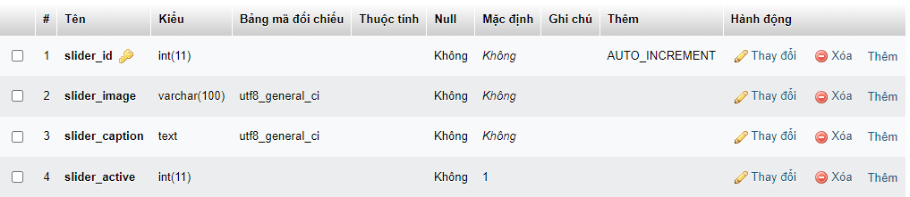

_Bảng sanpham

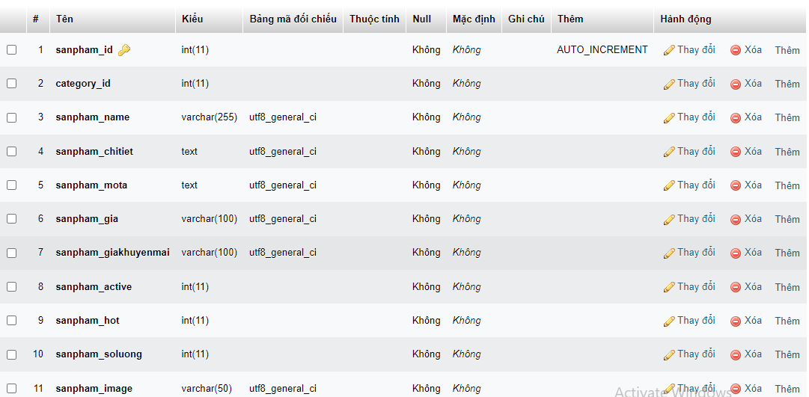

_Bảng khachhang:

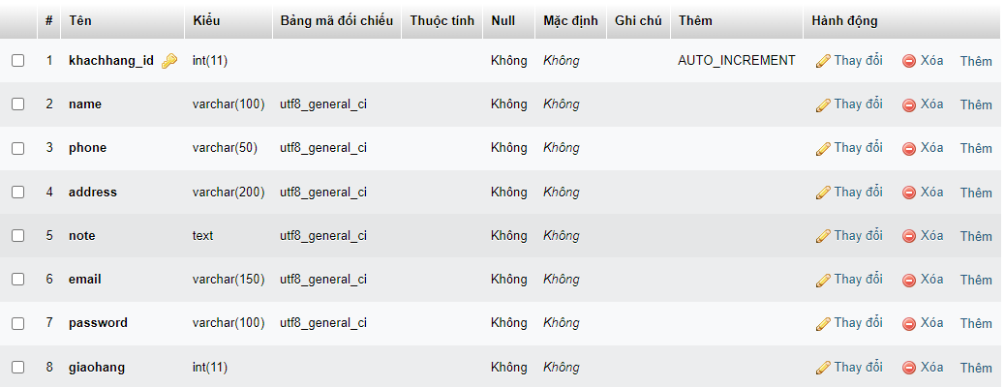

_Bảng giohang:

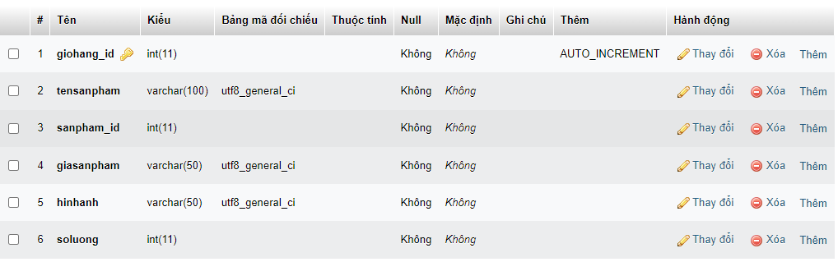

_Bảng donhang:

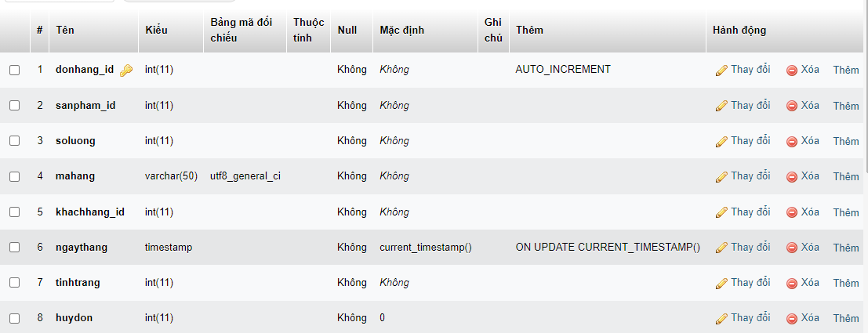

_Bảng category (danh mục sản phẩm):

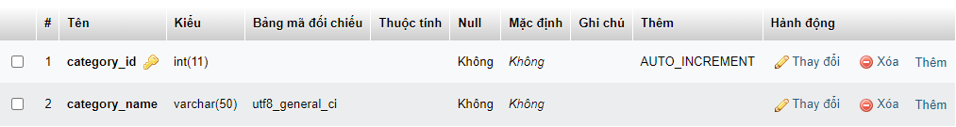

_Bảng admin:

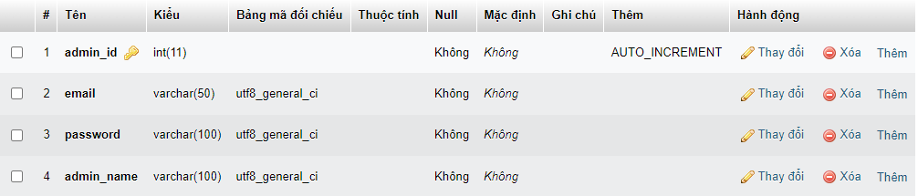

### Giao diện

_Trang chủ:

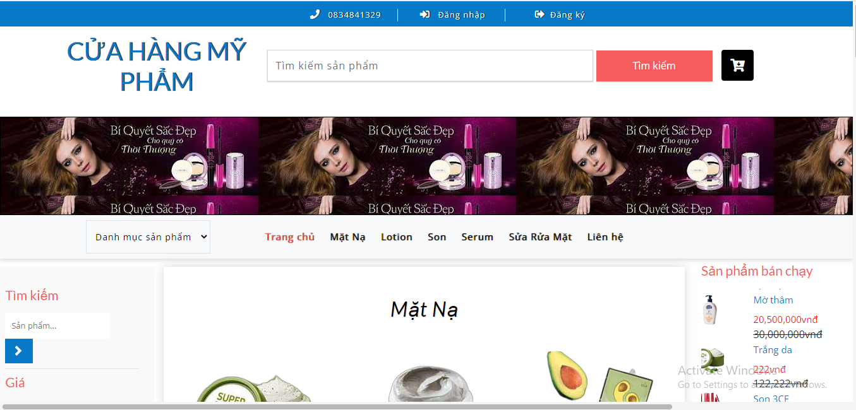

_ Trang đăng nhập-Admin:

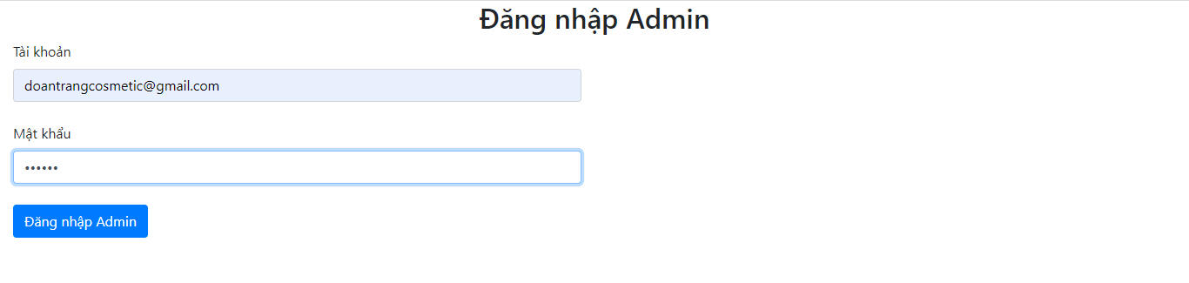

_Trang đăng nhập-khách hàng:

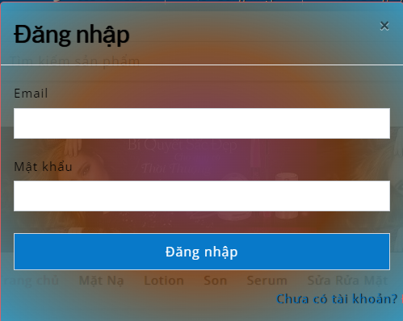

_Trang đăng kí-khách hàng:

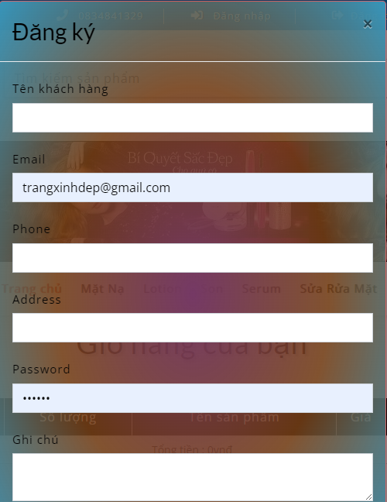

# CHƯƠNG III: KẾT LUẬN

#### Những điều đã làm được

+ Em có thêm kiến thức về cách làm ra một trang web bán hàng xây dựng bằng ngôn ngữ php chạy trên Xampp

+ Biết cách cài đăt Visual Studio Code và Xampp, sử dụng kiến thức đã học được để tạo ra website bán hàng ở mức độ cơ bản

#### Những điều chưa làm được

+ Trang web gần như là ở mức độ cơ bản nhất. Chưa thêm được đơn hàng và thanh toán đơn hàng còn hạn chế

+ Giao diện chưa được đẹp, sản phẩm cũng ở số lượng trung bình.

+ Một số phần chỉnh sửa tạm được

#### Hướng phát triển

+ Nếu có cơ hội em muốn tiếp tục phát triển trang web thay đổi tất cả từ giỏ hàng, thanh toán, tăng giảm số lượng và nhiều chức năng cao hơn nữa

+ Thêm các module thích hợp với thời đại hơn, phát triển hơn.

+ Nâng cấp dữ liệu về sản phẩm, liên kết với nhiều trang khác nữa.

+ Tối ưu hóa trang web hơn.

#### Lời kết

Biết rằng trang web và bài báo cáo của cá nhân em còn nhiều vấn đề chính vì thế lời nhận xét của thầy cô luôn là động lực cho em phát triển hơn. Em luôn trong tâm thế sẵn sàng đón nhận, tiếp thu và thay đổi. Cảm ơn vì quá trình thầy đã luôn kề cạnh đốc thúc để có được thành quả như bây giờ. Em xin trân thành cảm ơn!

# TÀI LIỆU THAM KHẢO

1. Tìm hiểu về visual studio code

<https://fptshop.com.vn/tin-tuc/danh-gia/visual-studio-code-la-gi-cac-tinh-nang-noi-bat-cua-visual-studio-code-146213>

1. Xampp và cách sử dụng

<https://nhanhoa.com/tin-tuc/cach-su-dung-xampp.html>

1. Tìm hiểu về PHP

<https://mona.media/php-la-gi/>